**江苏省仪征中学2024-2025学年度第一学期高一物理学科导学案**

专题 动态平衡问题

研制人：蔡伟 审核人：汪厚军

班级：____________ 姓名：____________ 学号：_________ 授课日期：

本课在课程标准中的表述：会利用解析法、图解法和相似三角形法分析动态平衡问题．

**[学习目标]**

1.进一步熟练掌握平衡问题的解法.

**[课前预习]**

1．动态平衡：平衡问题中的一部分力是变力，是动态力，力的大小和方向缓慢变化，所以叫动态平衡，这是共点力平衡问题中的一类题型．

2．基本方法：解析法、图解法和相似三角形法．

**[课堂学习]**

1. **解析法**

解题步骤：

(1)列平衡方程求出未知量与已知量的关系表达式．

(2)根据已知量的变化情况确定未知量的变化情况．

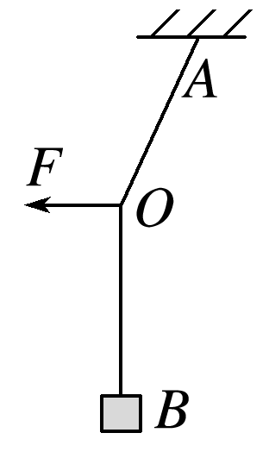例1.质量为*m*的物体用轻绳*AB*悬挂于天花板上．用水平向左的力*F*缓慢拉动绳的中点*O*，如图所示．用*F*T表示绳*OA*段拉力的大小，在*O*点向左移动的过程中(　　)

A．*F*逐渐变大，*F*T逐渐变大

B．*F*逐渐变大，*F*T逐渐变小

C．*F*逐渐变小，*F*T逐渐变大

D．*F*逐渐变小，*F*T逐渐变小

**二、图解法**

1．适用情况：物体只受三个力作用，且其中一个力的大小、方向均不变，另一个力的方向不变，第三个力大小、方向均变化．

2．一般步骤：首先对物体进行受力分析，根据三角形定则将表示三个力的有向线段依次画出构成一个三角形(先画出大小、方向均不变的力，再画方向不变的力，最后画大小、方向均变化的力)，由题意改变方向变化的力的方向．由动态图解可知力的大小变化情况．

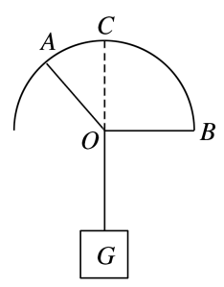例2.用绳*AO*、*BO*悬挂一个重物，*BO*水平，*O*为半圆形支架的圆心，悬点*A*和*B*在支架上．悬点*A*固定不动，将悬点*B*从图所示位置沿支架逐渐移动到*C*点的过程中，绳*OA*和绳*OB*上的拉力大小的变化情况是(　　)

A．*OA*绳上的拉力逐渐增大 B．*OA*绳上的拉力先减小后增大

C．*OB*绳上的拉力逐渐增大 D．*OB*绳上的拉力先减小后增大

**三、相似三角形法**

1．适用情况：在物体所受的三个力中，一个力是恒力，大小、方向均不变；另外两个力是变力，大小、方向均改变，且方向不总是相互垂直；

2．解题技巧：找到物体变化过程中的几何关系，利用力的矢量三角形与几何三角形相似，相似三角形对应边成比例，通过分析几何三角形边长的变化得到表示力的边长的变化，从而得到力的变化．

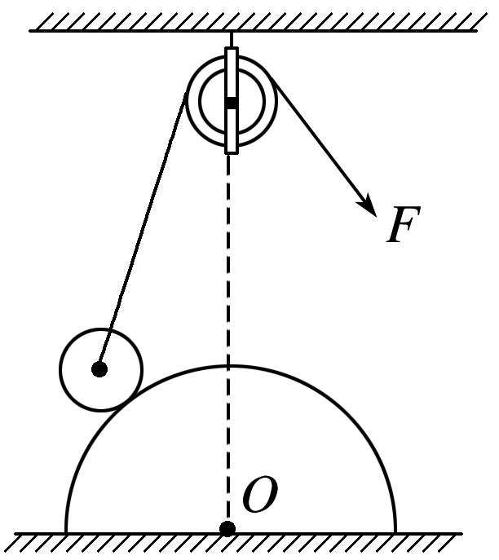例3.如图所示，光滑半球面上的小球(可视为质点)被一绕过光滑小定滑轮的轻绳在力*F*的作用下由底端缓慢拉到顶端的过程中，试分析*F*及半球面对小球的支持力*F*N的变化情况．

**[随堂练习]**

1.如图甲所示，笔记本电脑底座一般设置有四个卡位用来调节角度，某同学将电脑放在散热底座上，为了获得更好的舒适度，由原卡位1调至卡位4(如图乙)，下列说法正确的是(　　)

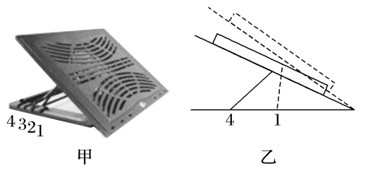A．电脑受到的支持力变小

B．电脑受到的摩擦力变大

C．散热底座对电脑的作用力的合力竖直向上

D．电脑受到的支持力与摩擦力两力大小之和等于其重力

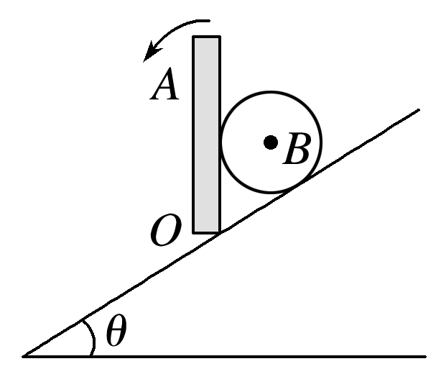2.如图所示，在倾角为*θ*的光滑斜面上有一光滑挡板*A*，在挡板和斜面之间夹一质量为*m*的重球*B*，开始板*A*处于竖直位置，现使其下端绕*O*沿逆时针方向缓缓转至水平位置，重球*B*对斜面和对挡板压力的变化情况是(　　)

A．对斜面的压力逐渐减小，对挡板的压力也逐渐减小

B．对斜面的压力逐渐增大，对挡板的压力则逐渐减小

C．对斜面的压力逐渐减小，对挡板的压力先变小后变大

D．对斜面的压力逐渐减小，对挡板的压力先变大后变小

**[课后作业]** 完成课后作业

**[课后感悟]**____________________________________________________________________

________________________________________________________________________________